**ESTIMADAS FAMILIAS**

Este Mes Misionero nos invita a mirar y contemplar este tiempo de **la** **Escuela en Casa** para retomar impulso y continuar acompañando el proceso de aprendizaje de nuestros estudiantes.

El lema de este año es **“Aquí estoy, envíame”**. Los docentes y las familias, hoy más que nunca debemos estar juntas por nuestros niños, sus hijos, para motivarlos a continuar aprendiendo en casa, vinculándose con sus docentes y compañeros.

Este mes MISIONERO se presenta con el isologo que cuenta con 3 elementos:

**Aquí:** la forma total del punto de ubicación de color rojo. Hace referencia al “hoy de la Iglesia y de la historia / nuestra historia. En una ubicación real que tiene que darse en las concretas circunstancias que estamos viviendo todos, por ejemplo, “la actual crisis mundial” lo que el Papa llama “pertenencia de hermanos” (Momento extraordinario de oración, 27-3-2020), sentirnos y ser hermanos allí donde estemos**. ¿Cómo lo hacemos vida el “Aquí” en la escuela?** Desde la virtualidad. En estos momentos complicados para todos por la enfermedad, lo económico o social, es importante continuar vinculándonos con los docentes y posibilitar el encuentro entre los niños.

**Estoy:** “la forma de la persona con los brazos extendidos” es la conciencia de que “la vida constituye ya una invitación implícita a entrar en la dinámica de la entrega de sí mismo”. “La misión que Dios nos confía a cada uno nos hace pasar del yo temeroso y encerrado al yo reencontrado y renovado por el don de sí mismo”. (mensaje Jornada 2020). **¿Cómo lo hacemos vida el “Estoy” en la escuela?** Comunicándonos a través de los distintos canales de comunicación abiertos desde que comenzamos a trabajar virtualmente. La sinceridad, la empatía, el respeto, son los pilares de esta nueva forma de comunicarnos. Entregarnos, abrir nuestro ser confiando en que hay escucha y apertura en ambas partes para que nuestros estudiantes, sus hijos, alcancen el aprendizaje.

**Envíame:** “el abrazo al mundo” es “la invitación a salir de nosotros mismos por amor de Dios y del prójimo”. **¿Cómo lo hacemos vida el “Envíame” en la escuela?** Salir de nosotros es decir **aquí estoy,** depadres y docentes a nuestros niños cada día, cuidándolos y protegiéndolos, cada uno de los adultos en el lugar en donde está, cumpliendo con responsabilidad lo que nos corresponde a cada uno.

El Catecismo de la Iglesia Católica expresa que existe una interdependencia entre todas las criaturas de la Creación para complementarse y servirse mutuamente. Dice el Papa Francisco que “Necesitamos una conversación que nos una a todos, porque el desafío ambiental que vivimos, y sus raíces humanas, nos interesan y nos impactan a todos… Se necesitan los talentos y la implicación de todos para reparar el daño causado por el abuso humano a la creación de Dios”. Como cordobeses estas palabras nos impactan aún más por los acontecimientos vividos frente a los incendios en estas semanas. Y teniendo en cuenta el lema: **“Aquí estoy ¡Envíame!”**, alumnos de 5° Grado realizarán la **Promesa al Medio Ambiente,** para colaborar en la protección y cuidado de **nuestra casa común**. El lema del Mes Misionero **se hizo acción** en la preparación de **ecoladrillos o botellas de amor,** que cada niño y su familia elaboró en el hogar colocando en botellas plásticas elementos considerados basura y contaminantes para la naturaleza.

**“Deseo reconocer, alentar y dar las gracias a todos los que, en los más variados sectores de la actividad humana, están trabajando para garantizar la protección de la casa que compartimos. Merecen una gratitud especial quienes luchan con vigor para resolver las consecuencias dramáticas de la degradación ambiental en las vidas de los más pobres del mundo”. Papa Francisco**

Renovamos nuevamente nuestro agradecimiento a las familias de nuestra escuela por su trabajo comprometido en el proceso de aprendizaje de nuestros estudiantes, sus hijos.

Seguimos sosteniendo los vínculos entre la Escuela y la Familia a través de los canales de comunicación que están en uso:

* Grupo de WhatsApp vigente desde el comienzo de la cuarentena.
* Correo Electrónico de la docente de grado.
* Correo electrónico de los profesores de materias especiales.
* Para consultas el correo electrónico: [consultasprimariaces@gmail.com](mailto:consultasprimariaces@gmail.com)

Se continúa con el seguimiento de los aprendizajes de los estudiantes en casa en esta **27 ª. semana**, solicitándose esta vez, evidencias de aprendizaje de **Matemática y Educación Física.**

***“Viva el Espíritu Santo en nuestros corazones y en los corazones de todas las personas”***

***EQUIPO DIRECTIVO NIVEL PRIMARIO***

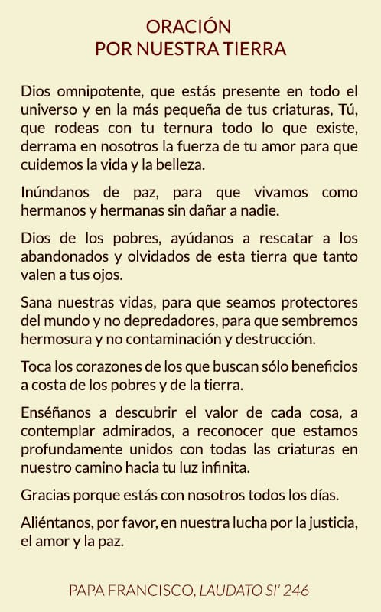

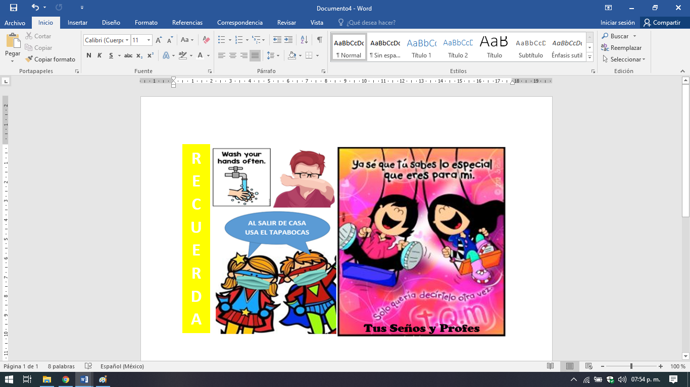

**CLASES LUNES 5 DE OCTUBRE DE 2.020**

Escribir la fecha en la carpeta. Puedes escribir los títulos y las actividades con lapicera azul en todos los espacios curriculares. Puedes utilizar lapicera de color para escribir palabras destacadas con color. La resolución de las actividades escríbelas con lápiz. **Subrayar con regla los títulos.** Si tienes la impresión, recorta las imágenes y pégalas en la carpeta.

**ESPACIO CURRICULAR: MATEMÁTICA**

**RECUERDA QUE EN ESTE ESPACIO CURRICULAR ESCRIBES CON LETRA IMPRENTA MINÚSCULA.**

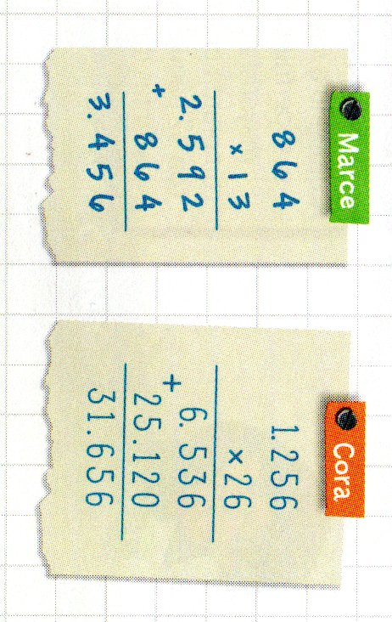***Revisando lo aprendido***

1. Observa las multiplicaciones. Marce y Cora, ¿habrán hecho bien los cálculos? Corrige si es necesario.
2. 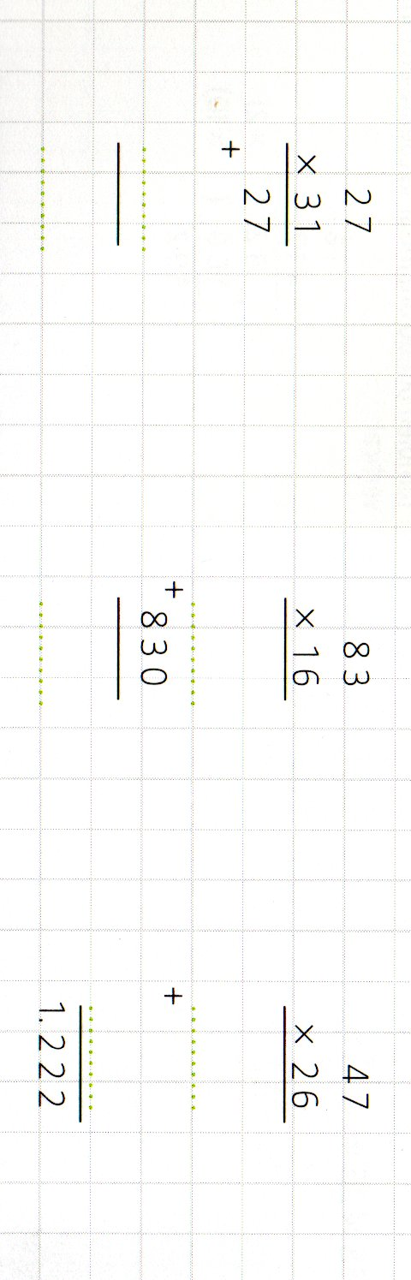Completa las cuentas.

REGISTRO DE EVIDENCIA DE MATEMÁTICA

Las **evidencias significativas del proceso de aprendizaje** es el ejercicio de la retroalimentación que busca empoderar al estudiante para que él mismo identifique en sus procesos de aprendizaje cómo le está yendo. La **finalidad de este proceso** es que, al regresar a la escuela presencial, podamos retomar aprendizajes pendientes y profundizar los que fueron logrados. Es por ello que le pedimos a quien acompañe a nuestro estudiante, **enviar 1 foto de las actividades 1 y 2 realizadas el día de hoy** para tener un Registro de evidencia de la actividad realizada, como **archivo adjunto al correo electrónico de su Seño**. En **asunto** escribir nombre, apellido y grado. Agradecemos su colaboración.

4º A - SEÑO CARLA: [mariacarla2020@outlook.com.ar](mailto:mariacarla2020@outlook.com.ar)

4º B y C – SEÑO MARIÁNGELES: [mariangelesespiritusanto@gmail.com](mailto:mariangelesespiritusanto@gmail.com)

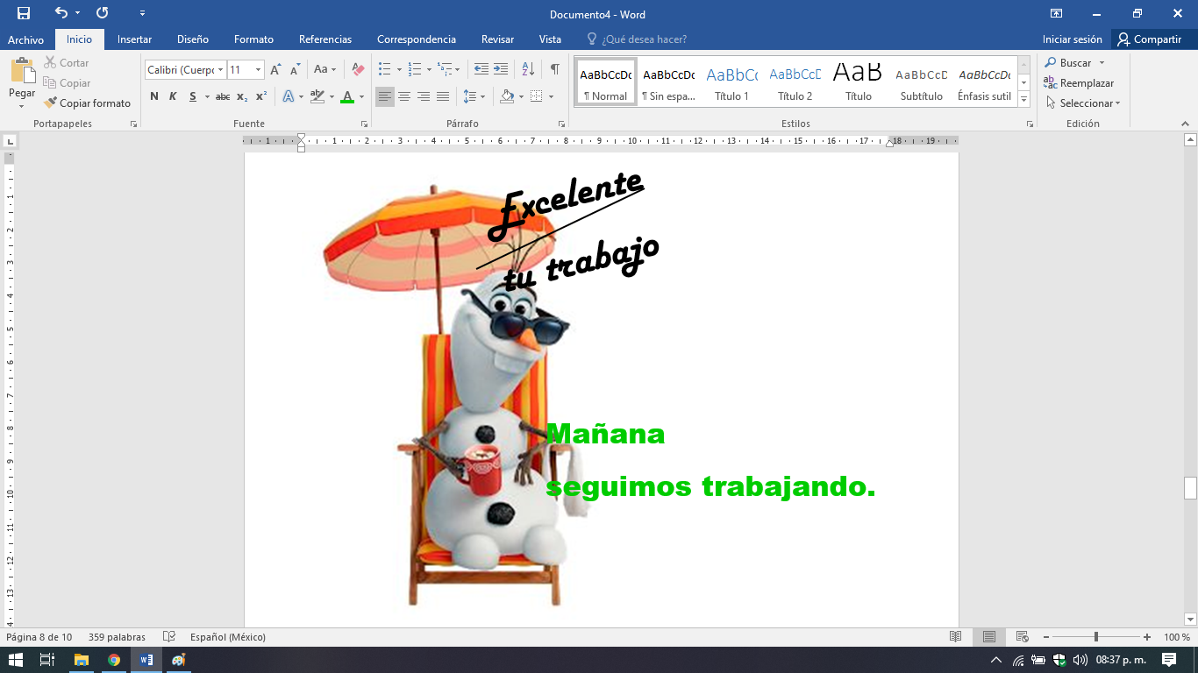

**CLASES MARTES 6 DE OCTUBRE DE 2.020**

Escribir la fecha en la carpeta. Puedes escribir los títulos y las actividades con lapicera azul en todos los espacios curriculares. Puedes utilizar lapicera de color para escribir palabras destacadas con color. La resolución de las actividades escríbelas con lápiz. **Subrayar con regla los títulos.** Si tienes la impresión, recorta las imágenes y pégalas en la carpeta.

**ESPACIO CURRICULAR: EDUCACIÓN FÍSICA**

Tema:

**Vida en la Naturaleza – Campamento**

La lista de actividades de Vida en la Naturaleza que se pueden realizar es bastante amplia, ya comenzamos a verlas en la actividad anterior con la ***caminata****;* ahora vamos a ver qué es un ***campamento****.*

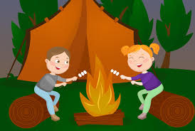

Un ***campamento educativo*** es una experiencia de vida en la naturaleza, realizada por un grupo infantil o juvenil, organizada y dirigida por educadores, para ayudar al perfeccionamiento integral de los componentes de esa comunidad, en un clima caracterizado por la alegría y el espíritu de cooperación, despreciando la comodidad y el confort, aunque sin escatimar las necesarias garantías para la seguridad y la salud física y espiritual del grupo.

**ACTIVIDAD:**

En cualquier espacio de tu casa, preferentemente en un espacio verde: patio o jardín, construye usando la creatividad un refugio con palos, telas, cartones, hilo, cualquier elemento que tengas en casa. Luego puedes merendar en la construcción. Si tienes carpa en casa puedes armarla con ayuda de tus padres o hermanos.

REGISTRO DE EVIDENCIA DE EDUCACIÓN FÍSICA

Las **evidencias significativas del proceso de aprendizaje** es el ejercicio de la retroalimentación que busca empoderar al estudiante para que él mismo identifique en sus procesos de aprendizaje cómo le está yendo. La **finalidad de este proceso** es que, al regresar a la escuela presencial, podamos retomar aprendizajes pendientes y profundizar los que fueron logrados. Es por ello que le pedimos a quien acompañe a nuestro estudiante, **enviar foto de la actividad de construcción del refugio o armado de la carpa** para tener un Registro de evidencia de la actividad realizada, como **archivo adjunto al correo electrónico de su Profesor**. En **asunto** escribir nombre, apellido y grado. Agradecemos su colaboración.

4° A - Prof. Alejandro: [Cesprofeale@gmail.com](mailto:Cesprofeale@gmail.com)

4° B y C - Prof. Ezequiel: [cesprimariaezeherrera@gmail.com](mailto:cesprimariaezeherrera@gmail.com)

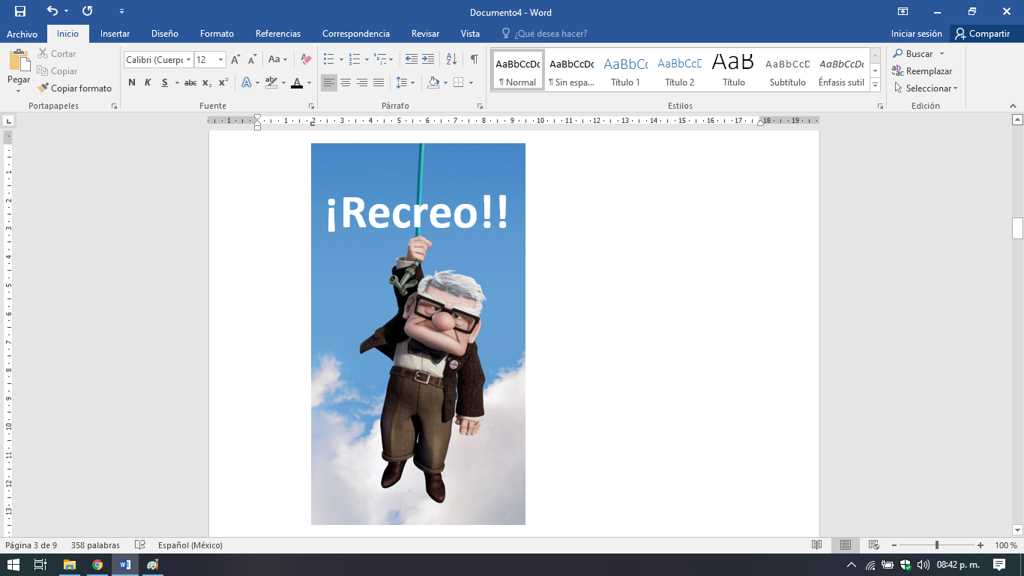

**ESPACIO CURRICULAR: EDUCACIÓN SEXUAL INTEGRAL**

**Trabajaremos ESI en la carpeta de Ciencias Naturales**

**RECUERDA QUE EN ESTE ESPACIO CURRICULAR ESCRIBES CON LETRA CURSIVA.**



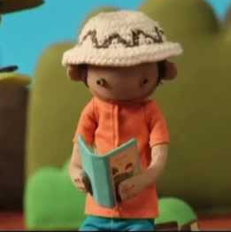**Cambios y cuidados de nuestro cuerpo**

Te propongo escuchar el cuento "El cuerpo de Isidoro" de Esteban Valentino

*Es la historia de la llegada de un hermanito y los cuestionamientos que el niño tiene en relación al embarazo y la vida dentro de la panza, comparándose y diferenciándose en relación al crecimiento del bebé y su propio crecimiento, resaltando para qué le sirven las diferentes partes de su cuerpo y todo lo que hace porque está creciendo y tiene posibilidades de nuevos aprendizajes.*

<https://youtu.be/9BC_v3qTOd8>

Para comentar en familia después de haber visto juntos el video cuento y responder en la carpeta.

* 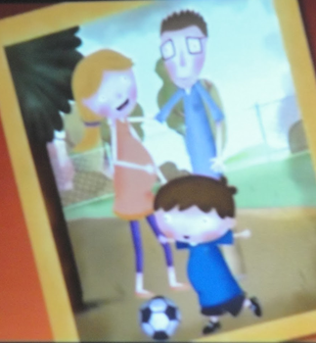¿Qué sucede en el cuento, de lo que siente y piensa Isidoro?
* ¿Recuerdas lo qué sentiste cuando supiste que ibas a tener un hermano/a, o qué siente aquel niño/a que está por tenerlo?
* 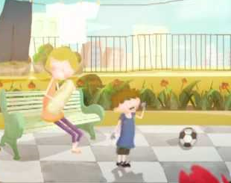¿Qué puede estar haciendo allí, qué siente y qué no, el bebé en la panza de la mamá?
* ¿Qué partes del cuerpo nombra Isidoro?
* ¿Qué parte te llamó más la atención en el cuento, si alguna te dio risa y por qué, qué pasa con esas partes del cuerpo que te generan risas?
* Se nombran las partes íntimas del cuerpo, aclarando que son privadas y hay que cuidarlas.



**CLASES MIÉRCOLES 7 DE OCTUBRE DE 2.020**

Escribir la fecha en la carpeta. Puedes escribir los títulos y las actividades con lapicera azul en todos los espacios curriculares. Puedes utilizar lapicera de color para escribir palabras destacadas con color. La resolución de las actividades escríbelas con lápiz. **Subrayar con regla los títulos.** Si tienes la impresión, recorta las imágenes y pégalas en la carpeta.

**ESPACIO CURRICULAR: LENGUA Y LITERATURA**

**RECUERDA QUE EN ESTE ESPACIO CURRICULAR ESCRIBES CON LETRA CURSIVA.**

**Seguimos trabajando con sustantivos**

La clasificación de los sustantivos que conocemos hasta hoy es la siguiente:

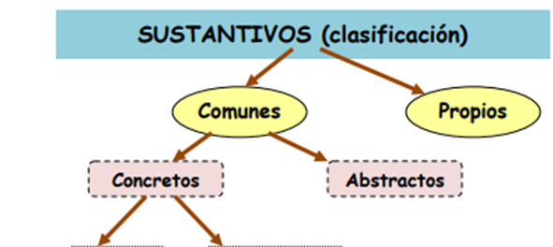

-A partir de la información que ya conocemos completa el siguiente cuadro.

|  |  |  |  |  |
| --- | --- | --- | --- | --- |
| **SUSTANTIVO** | **¿COMÚN O PROPIO?** | **¿ABSTRACTO O CONCRETO?** | **¿GÉNERO FEMENINO O MASCULINO?** | **¿NÚMERO SINGULAR O PLURAL?** |
| **SONIDO** |  |  |  |  |
| **DOLOR** |  |  |  |  |
| **CORAZÓN** |  |  |  |  |
| **VERÓNICA** |  |  |  |  |
| **CARTÓN** |  |  |  |  |
| **AMÉRICA** |  |  |  |  |

Esta semana agregamos una clasificación más a lo que ya conocemos.

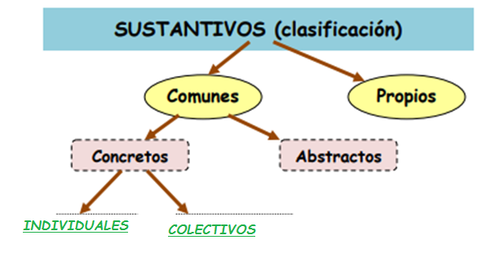

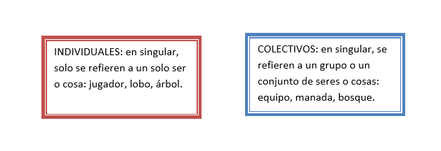

**Algunos ejemplos:**

**PERSONA**↔ MUCHEDUMBRE o GENTE

**MÚSICO** ↔ BANDA

**ANIMAL** (león, ciervo…) ↔ MANADA

**PERRO** ↔ JAURÍA

**CERDO** ↔ PIARA

**ABEJA**↔ ENJAMBRE

**HORMIGA** ↔ HORMIGUERO

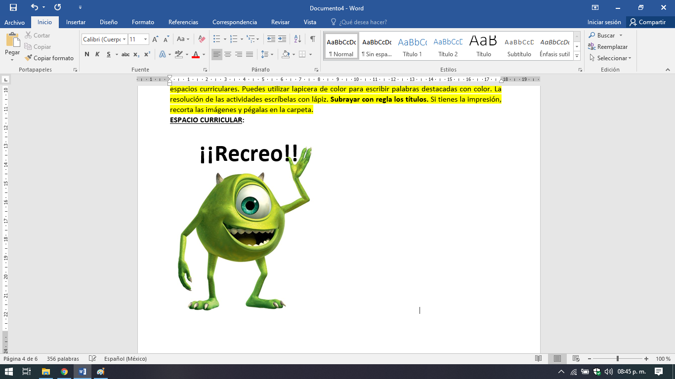**AVE** o **PÁJARO** ↔ BANDADA

**Actividad:**

-Investiga y completa el siguiente cuadro.

|  |  |
| --- | --- |
| **Individual** | **Colectivo** |
|  | Cardumen |
|  | Orquesta |
| Libro |  |
| Elefante |  |

**Ejercitación**

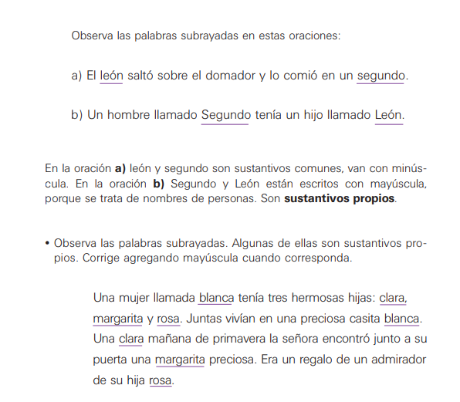

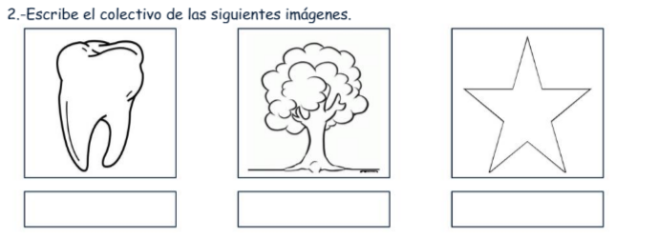

-Escribe la clasificación completa de los sustantivos anteriores.

|  |  |  |  |  |  |
| --- | --- | --- | --- | --- | --- |
| **SUSTANTIVO** | **¿COMÚN O PROPIO?** | **¿ABSTRACTO O CONCRETO?** | **¿INDIVIDUAL O COLECTIVO?** | **¿GÉNERO FEMENINO O MASCULINO?** | **¿NÚMERO SINGULAR O PLURAL?** |
|  |  |  |  |  |  |
|  |  |  |  |  |  |
|  |  |  |  |  |  |

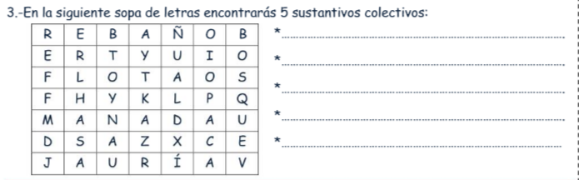



**CLASES JUEVES 8 DE OCTUBRE DE 2.020**

Escribir la fecha en la carpeta. Puedes escribir los títulos y las actividades con lapicera azul en todos los espacios curriculares. Puedes utilizar lapicera de color para escribir palabras destacadas con color. La resolución de las actividades escríbelas con lápiz. **Subrayar con regla los títulos.** Si tienes la impresión, recorta las imágenes y pégalas en la carpeta.

**ESPACIO CURRICULAR: MATEMÁTICA**

**RECUERDA QUE EN ESTE ESPACIO CURRICULAR ESCRIBES CON LETRA IMPRENTA MINÚSCULA.**

***Ahora me toca resolver situaciones problemáticas.***

1) Resuelve las situaciones problemáticas. Recuerda los pasos para hacerlo.

En un local hay ofertas de electrodomésticos.

a) ¿Cuál es el valor del lavarropas?

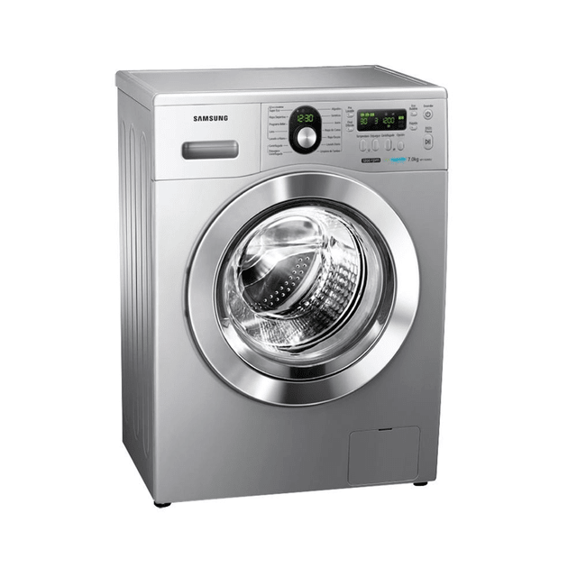 18 cuotas de $1.560

b) Sonia debe elegir la más barata según sus ahorros. ¿Cuál de las dos licuadoras le conviene comprar?

12 cuotas de $290 15 cuotas de $ 225

c) ¿Cuál es el recargo por comprar el televisor en cuotas?

Contado $ 46.000 12 cuotas de $4.150

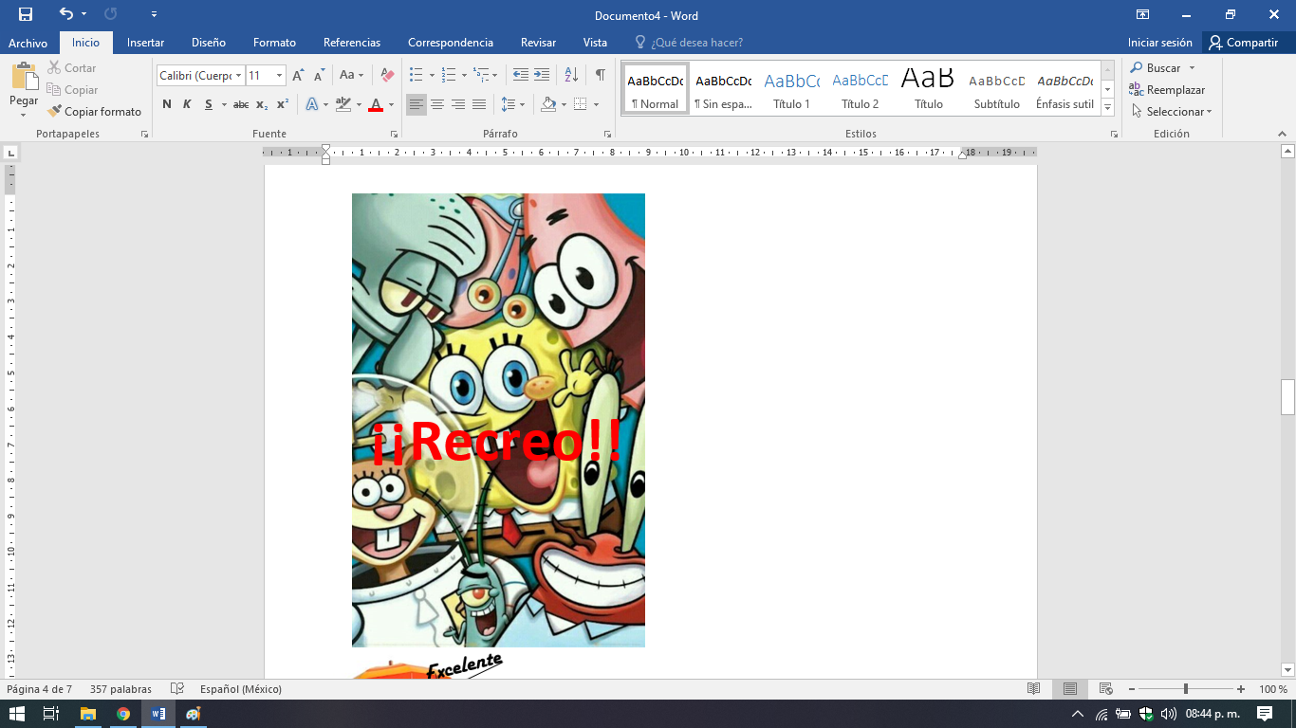

**ESPACIO CURRICULAR: CIUDADANÍA Y PARTICIPACIÓN**

**RECUERDA QUE EN ESTE ESPACIO CURRICULAR ESCRIBES CON LETRA CURSIVA.**

**Continuamos repasando**

Te invito a completar las actividades 6 y 7 de la página 28, luego la primera actividad de **Comprender es clave** de esa misma página. ANEXO



**CLASES VIERNES 9 DE OCTUBRE DE 2.020**

Escribir la fecha en la carpeta. Puedes escribir los títulos y las actividades con lapicera azul en todos los espacios curriculares. Puedes utilizar lapicera de color para escribir palabras destacadas con color. La resolución de las actividades escríbelas con lápiz. **Subrayar con regla los títulos.** Si tienes la impresión, recorta las imágenes y pégalas en la carpeta.

**ESPACIO CURRICULAR: EFEMÉRIDES**

**RECUERDA QUE EN ESTE ESPACIO CURRICULAR ESCRIBES CON LETRA CURSIVA.**

**12 de octubre:**

**CONMEMORAMOS EL DÍA**

**DEL RESPETO A LA DIVERSIDAD CULTURAL EN AMÉRICA.**



Tradicionalmente, el 12 de octubre fue conocido como “Día de la Raza”, pero en el año 2010, el Poder Ejecutivo Nacional envió al Congreso un proyecto de ley para modificar el nombre de “Día de la Raza” por ***“Día de la Diversidad Cultural Americana”.*** En esta fecha se promueve la reflexión histórica y el diálogo intercultural acerca de los derechos de los ***pueblos originarios****.*

Hoy debemos valorizar la diversidad que nos enriquece y los derechos humanos que nos reúnen.

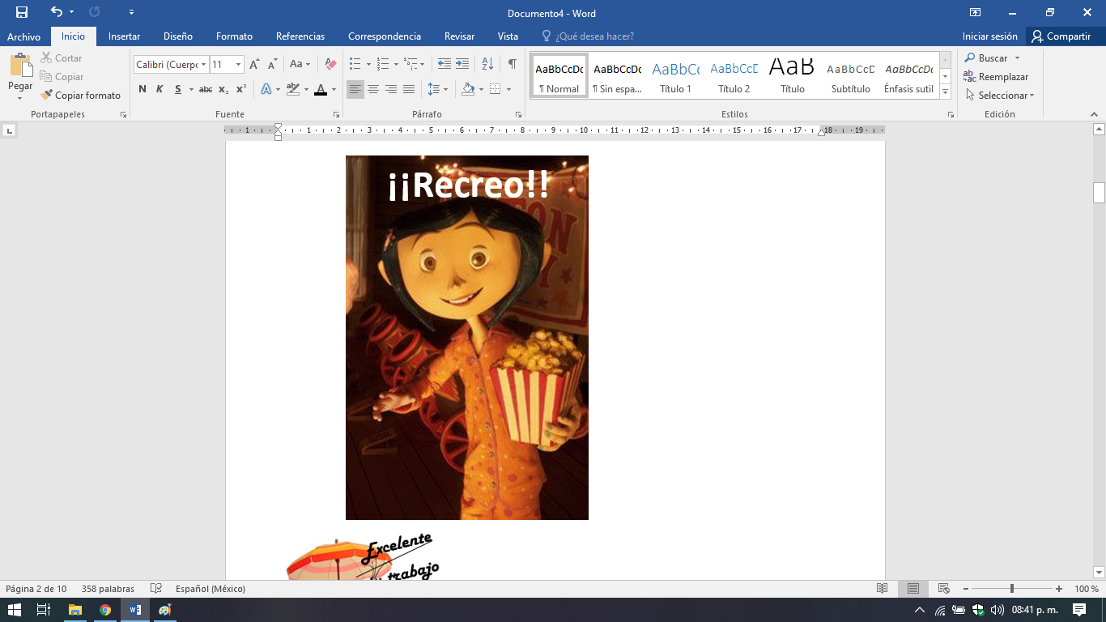

**ESPACIO CURRICULAR: ARTES VISUALES**

**EXPLOSION de COLORES**

* Materiales: cartón pintado de blanco con el dibujo en lápiz. (el que preparamos en la actividad anterior). Témperas. Pinceles. Fibra o marcador negro.
* Actividad 8:

**Vamos a recordar algunas características principales de la obra de Romero Britto:**

* Sus obras están llenas de colores fuertes y sobresalientes que dan vida y alegría a cada una de ellas
* Las principales características de sus cuadros son el uso de líneas negras gruesas enmarcando las formas, patrones repetidos: estrellas, líneas, lunares y combinación de vivos colores.

**¡A pintar!**

1- Comenzamos pintando las formas con **colores planos**.

2- Dejamos secar.

3- Agregamos estrellas, líneas, lunares, flores, etc. Todos los elementos que desees. (“Patrones repetidos”).

4- Dejamos secar bien.

5- Enmarcamos las formas con la fibra o marcador negro.

6- Por último, inventamos un nombre para nuestra obra.

**Color Plano:** es el color que aplicamos sobre la superficie de forma continua, carece de variaciones, efectos o degradados.

**Ejemplo:**

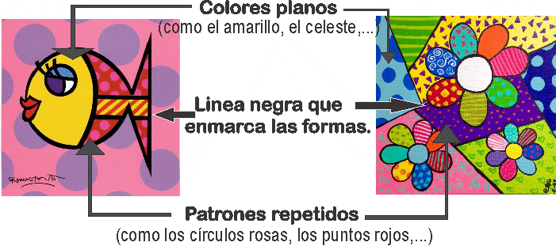

**Una idea:**

El pegamento transparente o voligoma es para barnizar el trabajo, protegemos la pintura y le damos brillo.

Rebajar en proporciones de tres partes de adhesivo con dos de agua y pincelamos, con **suavidad,** toda la superficie.

Dejamos secar bien.

Ten cuidado de que no quede muy liquida la preparación porque podría levantar pintura o el negro de la fibra.

**Este paso es opcional, solo si lo deseas puedes aplicar esta idea.**



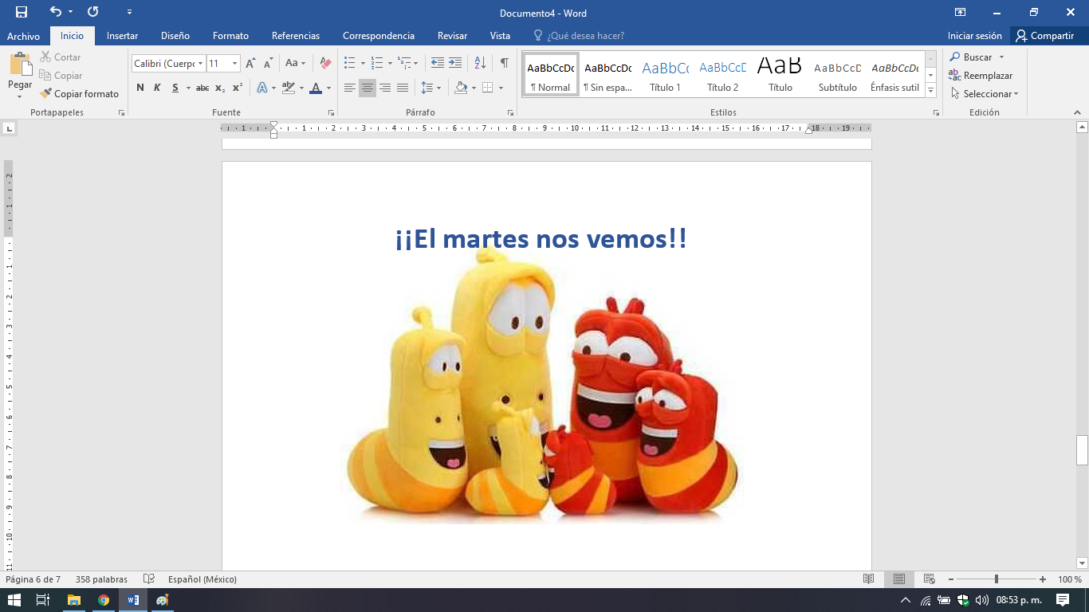

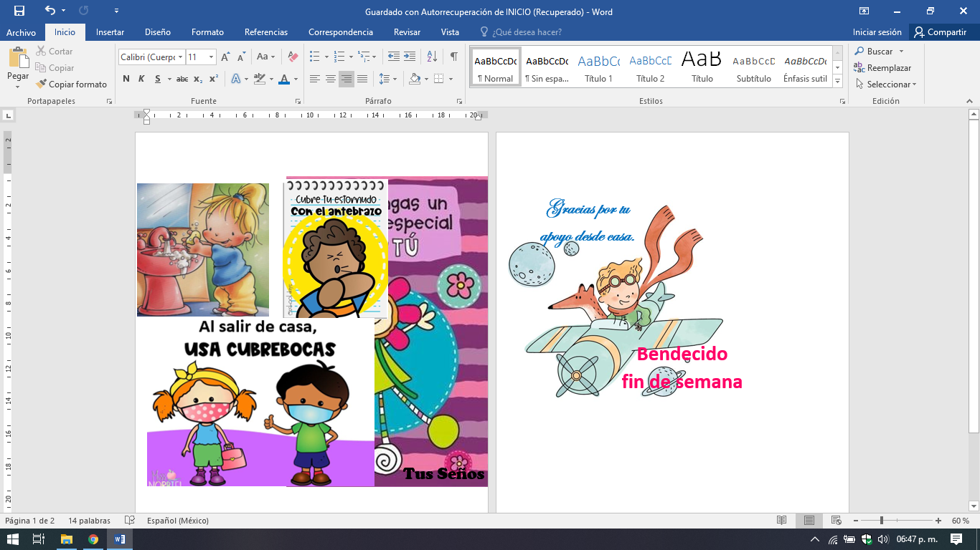

ANEXO

Ciudadanía y participación. Pág. 28

